Sommerreifen für SUV

Nokian Tyres High-Tech bietet echte Vorteile für Fahrer

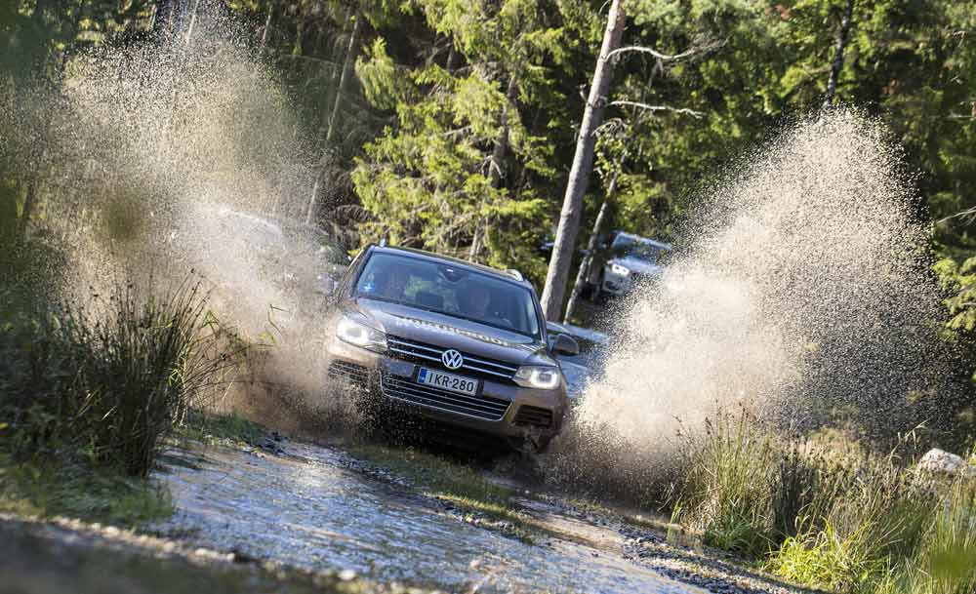
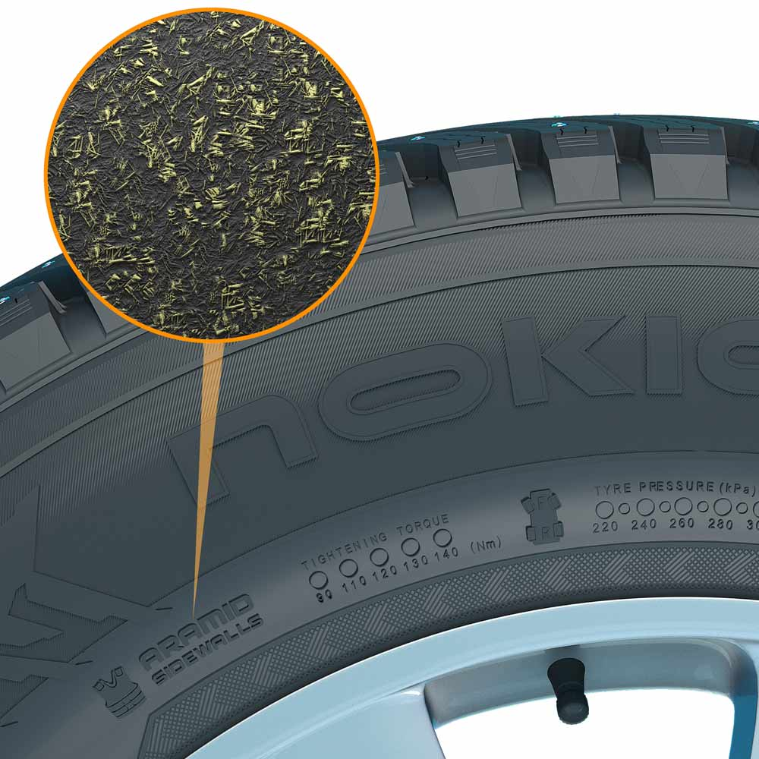
Höchste Festigkeit und Langlebigkeit geben die neuen Nokian Tyres SUV-Sommerreifen durch High-Tech-Aramid-Seitenwände und sind bereits die Testsieger. Die Nokian Aramid Seitenwand-Technologie schützt vor Verschleiss, Schäden und Schnitten.

Aramid verstärkt die Reifen und rettet das Leben. Diese hochfesten Fasern bewähren sich auch in der Flugzeug- und Rüstungsindustrie bestens. Seitenwandschäden treten bei SUV-Reifen häufig auf. Nokian Tyres ist der erste Reifenhersteller, der Aramid in der Seitenwand verwendet. Die neuen Nokian-SUV-Sommerreifen Nokian Line SUV und Nokian zLine SUV haben schon das High-Tech-Aramid für grösste Sicherheit. Und das bringt auch was.

Nokian Line SUV ist Testsieger bei „Auto Bild allrad“, Nokian zLine SUV ist der Testsieger bei „OFF ROAD“

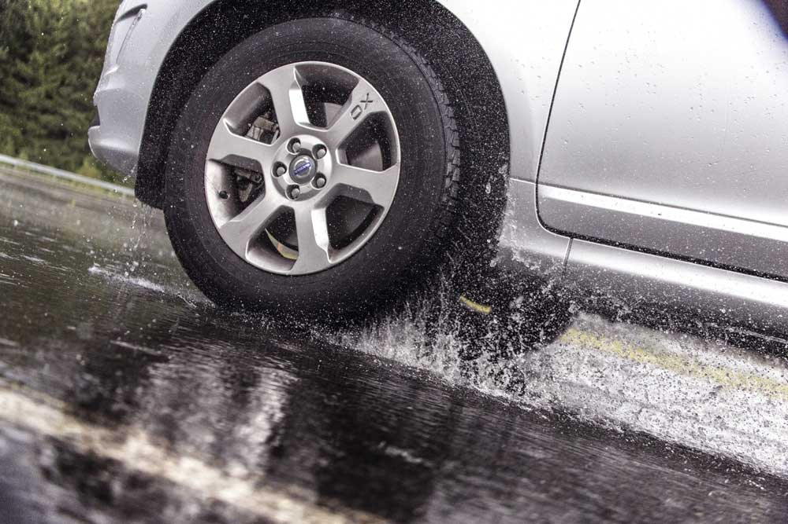
Denn die Nokian-SUV-Sommerreifen sind bereits die Testsieger. Der Nokian Line SUV ist Testsieger im „Auto Bild allrad“ SUV-Sommerreifen-Test 2015 mit der Bestnote „vorbildlich“ und bei „auto TEST“. Der Nokian zLine SUV ist der Testsieger bei „OFF ROAD“ und bekommt die Höchstwertung „besonders empfehlenswert“. Der Nokian Line ist Testsieger im TCS Sommerreifen-Test 2015 und bei der Stiftung Warentest und erzielt die Bestnote „sehr empfehlenswert“.

„Sehr gute Nässehaftung, kurzer Nassbremsweg, ausgewogener Sommerreifen“ sind die „Stärken“ des Nokian Line SUV Sommerreifens bei „Auto Bild allrad“. Die besten Noten des Tests bekommt er sowohl in den Nässe- als auch in den Gelände-Prüfungen. „Gesamtwertung Note 1“ Nokian zLine SUV lautet das Prädikat des 4x4-Magazins „OFF ROAD“ für den Testsieger. „Stärke: Der Nokian erreicht beim Bremsen und Handling auf trockenem und nassem Grund Bestwerte.“ „Dynamisches Handling, hohe Lenkpräzision, sichere Geländeeigenschaften, kurze Nassbremswege“ lobt „auto TEST“ den Nokian Line SUV.

Eigentlich ist Nokian Tyres aus Finnland für seine hervorragenden Winterreifen bekannt als Erfinder des Winterreifens, Weltrekord-Inhaber und Technologieführer. Aber immer wieder gewinnen auch die Sommerreifen der Premium-Marke Nokian die Tests.
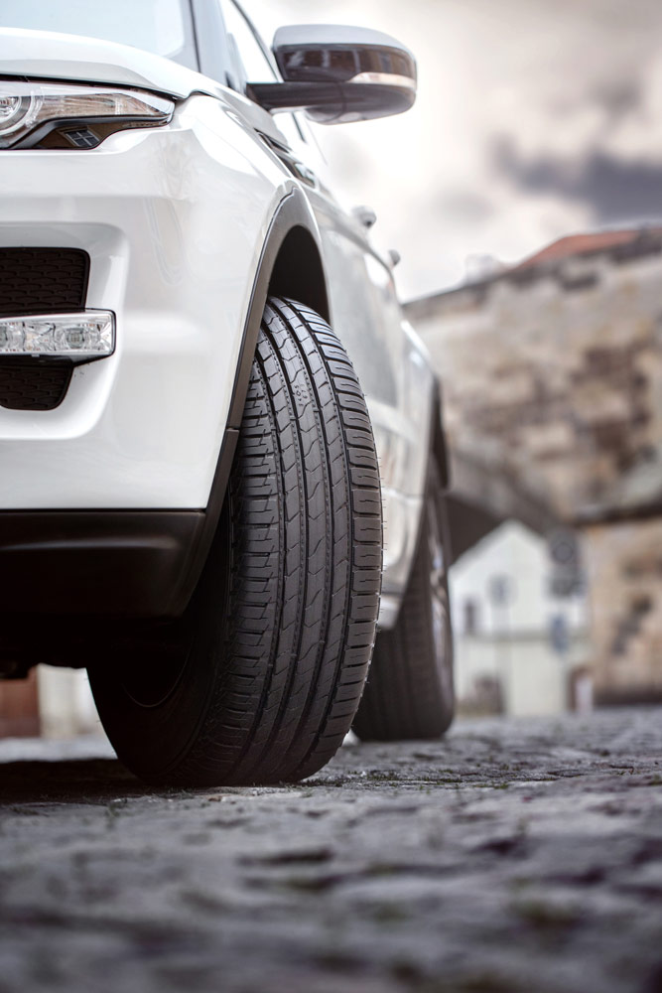
Angenehmer Fahrkomfort und sportliches Handling

Der Nokian Line SUV Sommerreifen für den vielseitigen SUV-Einsatz bietet angenehmen Komfort, hohe Leistung und starken Nassgriff mit kleinen und mittleren SUVs. Er läuft und läuft, denn er hat eine extreme Langlebigkeit durch seine hochfeste Nokian Aramid Seitenwand-Technologie. Im Nassbremstest stoppt der Nokian Line SUV 3,4 Meter eher, also eine SUV-Auto-Länge, als die Premium-Wettbewerber nach Herstellerangaben. Ausserdem verbraucht dieser Pneu mit der Kraftstoffeffizienzklasse B wenig Sprit, im Vergleich zu Premium-Wettbewerbern mit der Kraftstoffeffizienzklasse F kann der Fahrer bis zu 470 Schweizer Franken an Benzin sparen.

Der sportliche Nokian zLine SUV Sommerreifen bringt präzises Handling, höchste Festigkeit, Sicherheit unter extremen Bedingungen und grosse Fahrfreude für die grössten SUVs. Seine Nokian High-Tech-Aramid-Seitenwände garantieren seine aussergewöhnliche Langlebigkeit. Bestmöglicher Nassgrip dieses Reifens machen das Fahren auch bei Regen sicherer.

„Die Fahrer wollen die Power ihrer SUVs geniessen und möchten zusätzlich auch Langlebigkeit zu präzisem und komfortablem Fahrgefühl haben“, meint Produktentwicklungs-Manager Juha Pirhonen von Nokian Tyres. „Die Aramid-Fasern machen die Seitenwand hochfest, so dass sie Stössen und Schnitten besser Stand hält, die den Reifen kaputtmachen und das Auto stoppen können.“

Die Nokian SUV-Sommerreifen mit Nokian Tyres Satisfaction Zufriedenheitsgarantie gibt es in vielen Grössen von 15 bis 22 Zoll beim Reifenservice für den Reifenwechsel, auch auf Felgen als Kompletträder.

www.nokiantyres.ch
Reifen- und Auto-Service Vianor von Nokian Tyres:

http://vianor.ch

Die 470 Schweizer Franken Benzin-Ersparnis des Nokian Line SUV mit der Kraftstoffeffizienzklasse B im Vergleich zu Premium-Wettbewerbern mit der Kraftstoffeffizienzklasse F wurde errechnet mit dem ”Spritsparrechner” der Europäischen Kommission
60 000 km Laufleistung neue Reifen, 8,0 l/100 km durchschnittlicher Benzinverbrauch, 1,55 CHF/l. Benzinpreis, Label-Verbesserung von F zu B
http://ec.europa.eu/energy/en/topics/energy-efficient-products-and-labels/tyres

Redaktion: Dr. Falk Köhler

Fotos Bildunterschriften

nokian-suv-sommerreifen-sind-die-testsieger-im-auto-bild-allrad-suv-sommerreifentest-2015-nokian-foto-422.jpg
Bildunterschrift:

Die Nokian SUV-Sommerreifen sind die Testsieger im „Auto Bild allrad“ SUV-Sommerreifentest 2015, bei „OFF ROAD“ und „auto TEST“ Foto: Nokian Tyres

nokian-tyres-high-tech-aramid-seitenwaende-schuetzen-vor-verschleiss-und-bringen-sicherheit-nokian-foto-423.jpg
Bildunterschrift:

Die Nokian Tyres High-Tech-Aramid-Seitenwände schützen vor Verschleiss und bringen Sicherheit Foto: Nokian Tyres

nokian-line-suv-sommerreifen-bietet-starken-nassgriff-fuer-kleinere-und-mittlere-suvs-nokian-foto-424.jpg

Der Nokian Line SUV Sommerreifen bietet starken Nassgriff für kleinere und mittlere SUVs Foto: Nokian Tyres

nokian-line-suv-testsieger-im-auto-bild-allrad-suv-sommerreifen-test-2015-bietet-extreme-langlebigkeit-nokian-foto-425.jpg

Nokian Line SUV: Testsieger im „Auto Bild allrad“ SUV-Sommerreifen-Test 2015 mit der Bestnote „vorbildlich“ und bei „auto TEST“ und bietet extreme Langlebigkeit Foto: Nokian Tyres

Fotos Downloads

Fotos Downloads Nokian Line SUV Sommerreifen:
www.nokiantyres.com/linesuv

Fotos Downloads Nokian zLine SUV Sommerreifen:
www.nokiantyres.com/zlinesuv

Fotos Downloads Nokian Line Sommerreifen:
www.nokiantyres.com/NokianLine

Videos

Video Nokian Tyres: Aramid schützt das Leben
https://youtu.be/uPB9hlVpmic

Nokian-Sommerreifen sind vielfache Testsieger im „Auto Bild allrad“ SUV-Sommerreifen-Test 2015, bei „OFF ROAD“, ADAC und in weiteren Tests
https://youtu.be/nNDOQw2wc_U

Video Nokian Line SUV – Tough wet performer
http://youtu.be/kOD9prmIPEQ

Video Nokian zLine SUV – Tough cool performer
http://youtu.be/sYHyUmczeS4

Video Nokian Line Sommerreifen:
http://youtu.be/YbsERA80v18

Video Nokian-Sommerreifen – Testen unter Extrembedingungen
http://youtu.be/0rtIZxSnuqs

Weitere Informationen

Nokian Line SUV und Nokian zLine SUV sind Testsieger im „Auto Bild allrad“ und „OFF ROAD“ SUV-Sommerreifen-Test 2015
http://www.nokiantyres.ch/firma/pressemitteilung/nokian-line-suv-und-nokian-zline-suv-sind-testsieger-im-auto-bild-allrad-und-off-road-suv-sommerreif-3/

Neue Nokian-SUV-Sommerreifen – Fahrkomfort und coole Leistung
http://www.nokiantyres.ch/firma/pressemitteilung/neue-nokian-suv-sommerreifen-fahrkomfort-und-coole-leistung/

Nokian Line SUV Sommerreifen

http://www.nokiantyres.ch/firma/pressemitteilung/nokian-line-suv-sommerreifen-fahrkomfort-und-leistung-fur-vielseitigen-suv-einsatz-2/

Nokian zLine SUV Sommerreifen
http://www.nokiantyres.ch/firma/pressemitteilung/nokian-zline-suv-sommerreifen-coole-leistung-und-hochste-festigkeit-fur-suvs-2/

Nokian Line ist Testsieger im TCS Sommerreifen-Test 2015
http://www.nokiantyres.ch/firma/pressemitteilung/nokian-line-ist-testsieger-im-tcs-sommerreifen-test-2015-2/

Testsieger Nokian-Reifen
http://www.nokiantyres.ch/innovationen/testsieger-nokian-reifen/

Neuer Nokian Line Reifen fährt sicher bei Nässe mit starkem Griff
http://www.nokiantyres.ch/firma/pressemitteilung/neuer-nokian-line-reifen-fahrt-sicher-bei-nasse-mit-starkem-griff/

Nokian-Sommerreifen bieten hohe Sicherheit und Zufriedenheit bei anspruchsvollen Sommerbedingungen
http://www.nokiantyres.ch/firma/pressemitteilung/nokian-sommerreifen-bieten-hohe-sicherheit-und-zufriedenheit-bei-anspruchsvollen-sommerbedingungen/

Nokian Tyres ist der führende Winterreifenspezialist der Welt, vielfacher Testsieger, Erfinder des Winterreifens, Weltrekord-Inhaber und Innovationsführer

Nokian Tyres bietet als führender Winterreifenspezialist der Welt, vielfacher Testsieger und Erfinder des Winterreifens die sichersten Reifen für nordische Bedingungen. Die innovativen Nokian-Reifen aus Finnland zeigen ihre hohe Qualität besonders bei Schnee, Eis, hartem Klima und anspruchsvollen Fahrsituationen seit 80 Jahren. Ausserdem produziert die Premium-Marke Nokian auch speziell für das Schweizer Wetter und die hohen Geschwindigkeiten auf den Schweizer Autobahnen entwickelte Reifen.

Einen neuen Guinness Weltrekord fuhren serienmässige Nokian-Winterreifen mit 335,713 km/h Höchstgeschwindigkeit auf Eis mit einem Auto und sind damit die Schnellsten. Als Innovationsführer präsentierte Nokian Tyres den ersten Nicht-Spike-Winterreifen der Welt mit Spikes, die auf Knopfdruck ausfahren, damit der Reifen besser greift. Ferner führte der Pneuhersteller den energiesparsamsten Winterreifen der Welt mit A-Energie-Klasse ein. Auch den ersten Winterreifen der Welt mit dem besten Nassgriff in der A-Klasse, den Nokian WR D4, stellte der Winterreifen-Technologieführer vor. Der erste AA-Klasse-Winterreifen der Welt bei Nassgriff und Kraftstoffverbrauch kam als weiteres Highlight: der revolutionäre Nokian WR SUV 3.

Nokian-Reifen geben grosse Sicherheit, sparen Sprit und leben Umweltfreundlichkeit. Das Unternehmen ist die Nummer 1 in der Markenbekanntheit und Markenwertschätzung in Skandinavien sowie Russland und hat ein positives, aussergewöhnliches Image.

Nokian WR Winterreifen sind Testsieger und haben zahlreiche weitere Testerfolge erzielt

Die für die Schweizer Anforderungen optimierten Nokian WR Winterreifen sind Testsieger und haben zahlreiche weitere Testerfolge erzielt. Testsieger ist der Nokian WR D3 Winterreifen im „Auto Bild Schweiz“ Winterreifen-Test 2014 mit der Bestnote „vorbildlich“. Sicheres Fahrverhalten und kurze Bremswege ergeben das Top-Ergebnis Note 2+ bei Schnee. Als Testsieger gewannen Nokian-Winterreifen auch die Tests 2014 von Auto Club Europa ACE, GTÜ, „Auto Bild allrad“, „OFF ROAD“, „SUV MAGAZIN“ und ARBÖ. Die Bestnoten „vorbildlich“ und „sehr empfehlenswert“ erzielten die Finnland-Reifen ebenfalls in diesen Tests.

Den ersten Winterreifen der Welt für Pkws mit dem besten Nassgriff in der A-Klasse des EU-Reifenlabels präsentiert Nokian Tyres jetzt. Der neue Nokian WR D4 Winterreifen bietet als Griff-Champion einzigartige Innovationen. Als vielseitiges Chamäleon für Winterstrassen fährt er sicher auf nassen und verschneiten Strassen gleichermassen. Dieser oberste Winter-Herrscher Nokian WR D4 des Pioniers der Winterreifen-Technologie haftet fest bei Regen, Schnee und Schneematsch. Den kürzesten Bremsweg hat er im wechselhaften Schweizer Winter-Wetter gemäss der Testergebnisse vom Erfinder des Winterreifens.

Testsieger wurden Nokian-Reifen bei über 40 Winterreifen-Tests der Auto-Zeitschriften in diesem Winter und bestätigen damit das gute Image der skandinavischen Premium-Marke.

Nokian-Sommerreifen sind vielfache Testsieger im TCS Sommerreifen-Test 2015 und bei Stiftung Warentest sowie bei „Auto Bild allrad“, „OFF ROAD“ und in weiteren Tests

Die Sommerreifen von Nokian sind vielfache Testsieger, bieten hohe Sicherheit und sparen Sprit. Der Nokian Line ist Testsieger im TCS Sommerreifen-Test 2015 und bei der Stiftung Warentest und erzielt die Bestnote „sehr empfehlenswert“. Testsieger wird der Nokian Line SUV im „Auto Bild allrad“ SUV-Sommerreifen-Test 2015 mit der Bestnote „vorbildlich“ und bei „auto TEST“. Der Nokian zLine SUV ist der Testsieger bei „OFF ROAD“ und bekommt die Höchstwertung „besonders empfehlenswert“.

Die Bestnote „sehr empfehlenswert“ erreichte der Nokian Line bereits im TCS Sommerreifen-Test 2014 und bei der Stiftung Warentest und war in der Testsieger-Spitzengruppe. Der Testsieger wurde auch der Nokian Z SUV bei „OFF ROAD“ mit Bestnote „SEHR EMPFEHLENSWERT“ und ebenfalls im „SUV MAGAZIN“.

Nokian Tyres Satisfaction Zufriedenheitsgarantie macht dem Reifenkäufer Freude

Nokian Tyres gibt eine Zufriedenheitsgarantie. Wenn ein Käufer aus irgendeinem Grund mit seinen neuen Reifen von Nokian nicht zufrieden ist, kann er sie innerhalb von 14 Tagen gegen einen anderen Satz Reifen bei seinem NAD- oder Vianor-Händler umtauschen. Montage und Auswuchten sind kostenlos. Die Nokian Tyres Satisfaction Zufriedenheitsgarantie bietet deutlich mehr Vorteile als normale Produkt-Garantien – sie bringt Freude und Zufriedenheit als Rundum-sorglos-Schutz.

Mehr Sicherheit durch Innovationen: Nokian-Winter-Sicherheits-Anzeiger mit Schneeflocke und Nokian-Fahrsicherheits-Anzeiger mit Aquaplaning-Warnung

Ein Winter-Sicherheits-Anzeiger mit Schneeflocke im Nokian WR Winterreifen erhöht die Winter-Sicherheit. Er gibt die Profiltiefe als Zahlen von 8 bis 4 in Millimetern an. Die Zahlen verschwinden nacheinander, wenn sich der Reifen abnutzt und seine Profiltiefe geringer wird. Die Schneeflocke bleibt bis zu 4 Millimetern Profil sichtbar. Wenn sie nicht mehr zu sehen ist, sollte man seine Winterreifen erneuern, um genügend Sicherheit zu haben. Die Rillen müssen mindestens 4 Millimeter tief sein, um genügend Griff auf Schnee zu bieten und Schneematsch-Aquaplaning sowie Aquaplaning zu verhindern bei Winter- und Sommerreifen.

Der Fahrsicherheits-Anzeiger mit Aquaplaning-Warnung von Nokian in den Sommerreifen zeigt dem Autofahrer die Profiltiefe einfach als Zahlen von 8 bis 3 an. Ein Aquaplaning-Warnanzeiger darin warnt mit einem Tropfensymbol vor Aquaplaninggefahr. Bei nur noch vier Millimetern Restprofil verschwindet der Tropfen und weist so auf ein erhöhtes Risiko hin. Diese Innovationen hat kein anderer Reifenhersteller.

Nokian Tyres erzielte 1,389 Milliarden Euro Umsatz in 2014

Nokian Tyres erwirtschaftete einen Umsatz von 1,389 Milliarden Euro in 2014 und hatte über 4000 Mitarbeiter. In der Schweiz agiert Nokian Tyres mit der konzerneigenen Vertriebsgesellschaft Nokian Reifen AG in Baden. Dem Unternehmen gehört auch der Reifen- und Auto-Service Vianor mit über 1300 Fachbetrieben in 27 Ländern.

www.nokiantyres.ch
Reifen- und Auto-Service Vianor von Nokian Tyres:

http://vianor.ch

Pressekontakt:
Dr. Falk Köhler PR
Dr. Falk Köhler
Tel. +49 40 54 73 12 12
Fax +49 40 54 73 12 22
E-Mail Dr.Falk.Koehler@Dr-Falk-Koehler.de
www.Dr-Falk-Koehler.de
Ödenweg 59
22397 Hamburg
Germany

Beleg-Exemplar erfreut, bitte an Dr. Falk Köhler PR

Weitere Informationen:

www.twitter.com/NokianTyresCom
www.youtube.com/NokianTyresCom
www.facebook.com/nokiantyres
www.linkedin.com/company/nokian-tyres-plc
Autofahrer-Blog:
http://community.nokiantires.com/
Nokian Tyres Experten-Blog:
http://nordictyreblog.com/

Nokian Tyres Schweiz
Nokian Reifen AG
Täfernstrasse 2
5405 Baden
Schweiz
Geschäftsführer Salvatore di Salvatore, Tel. +44 807 40 19
E-Mail Salvatore.diSalvatore@nokiantyres.com
www.nokiantyres.ch

Nokian Tyres Europa
Nokian Tyres s.r.o

V Parku 2336/22

148 00 Praha 4
Czech Republic
Managing Director Central Europe Hannu Liitsola, Tel. +420 605 236 440
E-Mail hannu.liitsola@nokiantyres.com

Technical Customer Service Manager CE Sven Dittmann, Dipl.-Ing., Tel. +49 8143 444 850

E-Mail sven.dittmann@nokiantyres.com

Marketing Manager Lukáš Líbal, Tel. +420 222 507 759

E-Mail lukas.libal@nokiantyres.com
www.nokiantyres.ch

Nokian Tyres Finnland Hauptsitz
Nokian Tyres plc
Pirkkalaistie 7
P.O.Box 20
37101 Nokia
Finland
Product Development Manager Olli Seppälä, Tel. +358 10 401 7549
E-Mail olli.seppala@nokiantyres.com
Development Manager Juha Pirhonen, Tel. +358 10 401 7708

E-Mail juha.pirhonen@nokiantyres.com
Technical Customer Service Manager Matti Morri, Tel. +358 10 401 7621

E-Mail matti.morri@nokiantyres.com
Product Manager Central Europe Stéphane Clepkens, Tel. +358 50 462 7536
E-Mail stephane.clepkens@nokiantyres.com
www.nokiantyres.ch

